Добрый день! При анализе соответствия спецификации для закупки техническому заданию, было выявлено ряд противоречий, а именно:
Пункт ТЗ | Текст пункта | Замечания\предложения | Ответ
2.2. | 3. Все ригели должны иметь метрические размеры, с возможностью их комбинирования в каждом номенклатурном размере. Ригели должны быть с интегрированным замком, позволяющим фиксировать узлы соединения ригелей с розеткой автоматически с обоих сторон при его опускании. Интегрированный замок представлять собой гравитационный механизм для надёжности крепления к стойке и сокращении при этом трудозатрат. Длина ригелей должна быть кратна ширине настилов для уменьшения сроков монтажа, с возможностью их комбинирования каждом номенклатурном размере. В состав номенклатуры изделий должны входить элементы, позволяющие присоединять ригель к ригелю, стойку к ригелю и стойку с ригелем совместно в любой точке по длине ригеля, для большей универсальности комплекта. Данный элемент должен исключать болтовое соединение для сокращения сроков монтажа. | Большинство производителей производит элементы не метрического размера, а с допуском до плюс минус 10%. Фактически клиент не замечает разницы в монтаже, а себестоимость этих изделий существенно ниже. Просим прописать допуск для снижения себестоимости. | Замечание не принимается. В настоящее время метрическая система официально принята во всех государствах мира, кроме США, Либерии и Мьянмы (Бирма). При мониторинге производителей строительных лесов удалось выяснить, что метрические размеры есть у большинства производителей. Так же не совсем понятно, как может быть дешевле комплект из элементов более короткой длинны, если требуется поставить леса на длину 20м и высоту 20м, то при элементах( ригелях) меньшей длины потребуется больше стоек и, соответственно, стоимость комплекта вырастет.
 |  | Ограничение конкурентной среды! Прописано под конкретного производителя ПЕРИ. Аналогов такого замка больше ни у кого нет. Просим так же допустить клиновое соединение. | Замечание не принимается. В ТЗ Прописан замок на гравитационных принципах. Данным замком обладают строительные леса системы quickstage,Peri, производители, использующие флажковые механизмы (также используют силу тяжести для фиксации элементов) и т.д. При использовании гравитационных замков, даже при условии последующей фиксации их молотком, пропадает, как минимум, одна операция, что уменьшает общую скорость сборки. Клиновое соединение не является приоритетным.
 |  | 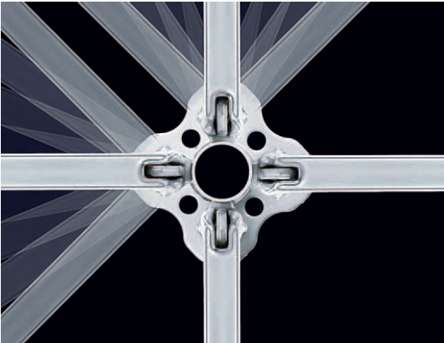  https://www.youtube.com/watch?v=mA6FP7FuVlY – видео материал\инструкция монтажа лесов пери. Из Видео - а также в инструкции по монтажу и эксплуатации прописано - мы видим, что требуется обязательное простукивание клиньев ригелей, для жесткого соединения Ригель-стойка и исключения возможного размыкания. Следует, что соединение Пери имеет только визуальные преимущества перед соединением клинового типа. Так же это соединение имеет большой минус при построении радиусных конструкций (Изображено на фото) - При установке ригеля под углом, он не упирается в стойку, в результате чего он не может передавать момент на стойку, а только на розетку. Это приводит к деформации розетки и выходу из строя, без возможности ремонта, всей стойки. Данной проблемы у клиновых лесов нет(подтверждено картинкой)т т.к. при любом угле установки ригеля, он строго упирается и передает момент в стойку. | Замечание не принимается. Видео, опубликованное в неофициальных источниках не является доказательством.
2.2. | 3. ….. Длина ригелей должна быть кратна ширине настилов для уменьшения сроков монтажа, с возможностью их комбинирования каждом номенклатурном размере. | Фактическая ширина настила Пери составляет 245мм, а их ригели кратны 250мм. Кратность элементов не соблюдается. Просим удалить данный пункт | Замечание не принимается. Фактическая ширина настила позволяет комбинировать с фактической шириной ригеля. В удалении пункта нет необходимости.
2.2. | 3. …… В состав номенклатуры изделий должны входить элементы, позволяющие присоединять ригель к ригелю, стойку к ригелю и стойку с ригелем совместно в любой точке по длине ригеля, для большей универсальности комплекта. Данный элемент должен исключать болтовое соединение для сокращения сроков монтажа. | Данный пункт противоречит элементам из спецификации:  - Хомуты DK 48/48 артикул 017010;  - Хомуты NK 48/48 артикул 017020;  - Болт ISO 4014 M10х070-8.8 100719;  б. Позиция 3, Код 01112478:  - Розетка зажимная UEV артикул 116306 ;  Они имеют болтовое соединение, что подтверждено названием и картинками из каталога Пери.  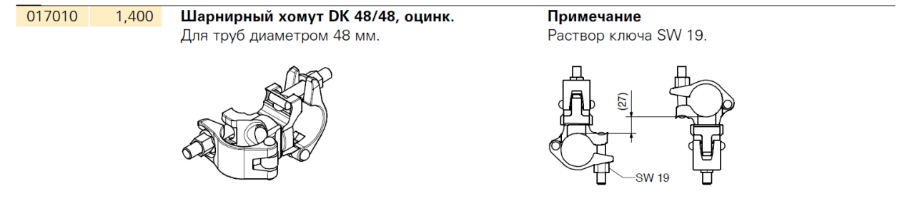  Просим исключить данный пункт из ТЗ. | Замечание не принимается. В ТЗ прописано, что в номенклатуру изделий должны входить элементы, позволяющие крепить ригель к ригелю, стойки к ригелю и т.д. и эти элементы не должны иметь болтового соединения, но там не сказано ни слова об элементах, позволяющих крепить элементы анкеровки к стойкам. Т.е. противоречий нет, хомуты позволяют крепить анкерные трубы к стойкам.
2.2. | 5. Конструкция лесов должна предусматривать возможность присоединения к розетке не менее 4 диагоналей, 4 ригелей и 4 ригельные диагонали для обеспечения максимальной жесткости конструкции | Ригельные диагонали не присоединяются к розетке. Они крепятся в отверстие ригеля. Как видно из видео(https://www.youtube.com/watch?v=mA6FP7FuVlY), из-за отсутствия жесткого соединения и наличия зазоров в точке крепления диагонали к ригелю, жесткость конструкции недостаточная, в результате чего конструкция «Ходит» при передвижении 1го человека.  Данной проблемы нет у клиновых лесов с ригелями круглого сечения из-за жесткого соединения Ригель-ригельная диагональ и ригель-розетка стойки.  Просим убрать «4 ригельные диагонали для обеспечения максимальной жесткости конструкции» из данного пункта ТЗ. | Замечание не принимается. Видео, опубликованное в неофициальных источниках, не является доказательством.
2.2. | 7. После фиксации элементов недопустимо появление люфтов в местах соединения. Должна быть предусмотрена возможность выравнивания горизонтальных элементов под прямым углом в горизонтальной плоскости в целях сокращения времени монтажа и демонтажа. | 1. Из видео (https://www.youtube.com/watch?v=mA6FP7FuVlY) хорошо видно, что после установки диагоналей, а тем более Ригельных диагоналей (на 2.47 секунд и далее), в элементах стойка-диагональ и ригель –диагональ есть люфты, что приводит к шатанию лесов даже после установки и раскрепления всех диагоналей.  2. При использовании клиновых лесов, выравнивание горизонтальных элементов под прямым углом в горизонтальной плоскости происходит автоматически, в отличии от системы Пери.  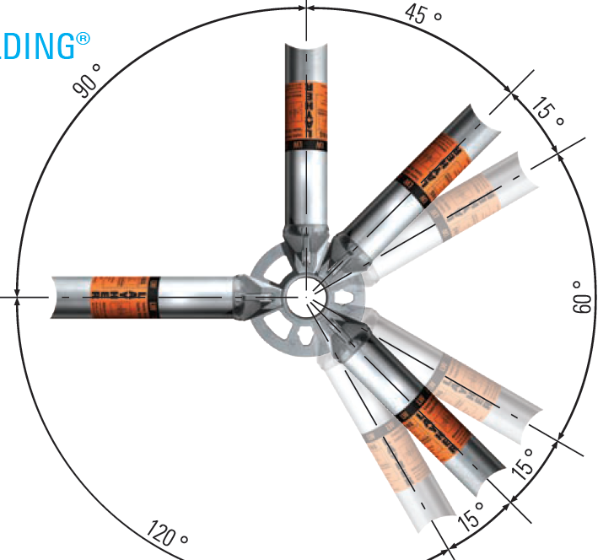 | Замечание не принимается. Видео, опубликованное в неофициальных источниках, не является доказательством.
2.2. | 8. Бортовое ограждение должны иметь высоту 150 мм (ГОСТ 27321-87), быстро устанавливаться и сниматься без дополнительных элементов, исключая самопроизвольное раскрепление для увеличения скорости монтажа и увеличения уровня безопасности. | Ограничение конкуренции, Прописано под единственного производителя пери. | Замечание не принимается. Высота бортовых ограждений регламентируется ГОСТом.
2.2. | 10. Все настилы должны иметь, метрические размеры, кратные которое позволяет беспрепятственно укладывать их на ригели и иметь встроенный фиксатор от приподнимания, который фиксирует настил при его установке и препятствует его приподниманию. | Фактическая ширина настила пери 245мм, что не соответствует данному критерию. Необходимо убрать пункт или настилы из закупки. | Замечание не принимается. В ТЗ нет ссылки на конкретного производителя, мм не являются единицей метрической системы измерения.
2.2. | 10. …Максимальная несущая способность на настил должна быть не менее 450 кг/ м2. (уточняется расчетом при разработке проектной документации исходя из требований к максимальной несущей способности, которая должна быть не менее 450 кг/ м2.) | Из видео видно, как прогибается настил 2.0м, что вызывает сомнение в том, что настил Пери удовлетворяет данному требованию.  Просим предоставить расчет или убрать данное требование. | Замечание не принимается. Видео, опубликованное в неофициальных источниках, не является доказательством.
2.2. | 10. … При укладке настилов должны исключаться дополнительные элементы для закрытия свободного пространства. Настилы должны исключать необходимость применения разнонаборных настилов при длине пролётов 2 м. и более (ПОТ М-1012-2000 п 2.5.5.). | Не понятное требование. У всех пр-лей есть настилы свыше 2х метров. Так же не понятен зачем здесь прописаны «МЕЖОТРАСЛЕВЫЕ ПРАВИЛА по охране труда при работе на высоте» - в нем не регламентированы размеры и тип настилов, их метод укладки.  Просим убрать. | Замечание принимается в части ссылки на ПОТ М -012-200 (утратил силу).
2.2. | 11. …. люк должен иметь сигнальную окраску для быстрого распознавания в случае аварийной ситуации. | Быстро истирается и хуже защищает настил от коррозии в отличии от горячего цинкования.  Просим убрать | Замечание не принимается. Цинк не имеет сигнальной окраски.
2.2. | 14. Вместе с комплектом лесов Производитель должен поставить лицензионное ПО, которое позволяет создавать 3 D схемы лесов любой конфигурации, с возможностью применение в системе Автокад. | Есть ли у Вас обученные инженеры по проектированию с опытом работы с лесами? Кто будет ответственный за проектирование?  Просим убрать, т.к. это удорожает проект. | Замечание не принимается. На станции имеется персонал для выполнения ППР.
2.4. | Участники закупки в своих предложениях должны представить документы соответствия предлагаемого товара требованиям НТД завода-изготовителя. | Каждая партия элементов проходит проверку.  Только по прохождению, выдается паспорт на продукцию. Брак в продажу не идет. Просим убрать, тк. Это внутренние документы завода - изготовителя. | Замечание не принимается. Данное требование типовое.
2.5. | Требования о добровольной сертификации товаров  Участники закупки в своих предложениях должны представить сертификаты соответствия предлагаемых товаров. Данное требование является желательным. | Соответствие чему? Просим прописать или убрать | Замечание не принимается. Данное требование типовое.
2.9. | Требования по осуществлению сопутствующих работ при поставке товаров  Для возведения лесов в топке котла Поставщик должен разработать проектно-сметную документацию на леса, ППР и Технологической карты на постройку лесов в топке котла с обязательным согласованием проектных решений с проектировщиком оборудования для котлов БКЗ 640/140 и ТПЕ – 215 на основание представленных чертежей в приложение к ТЗ. | 1. Ограничение конкуренции. Нельзя объединять выполнение услуг и покупку материалов в 1 закупку. Так же выполнение проектных работ лицензировано и компания, выполняющая данные работы, должна иметь СРО на проектирование.  2. Вы закупаете конкретное к-во элементов по спецификации.  Просим убрать данный пункт или прописать в обязательные требования Наличие СРО на проектирование у компании-поставщика.  3. В чертежах предоставлены вышки-туры, а не конструкция лесов внутри топки котла, несоответствие пункта закупке. Просим убрать | Замечание не принимается. Для предоставления чертежей, схем, расчётов и другой документации СРО не требуется.
3.5. | … Техническая документация, прилагаемая к оборудованию, должна включать в се-бя, но не ограничиваться:  1. паспорт оборудования;  2. копию обоснования безопасности;  3. чертеж общего вида;  4. руководство (инструкция) по эксплуатации;  5. чертежи, схемы, расчеты и другая документация;  6. сертификаты соответствия, декларации о соответствии или протоколы испытаний в отношении материалов, комплектующих изделий. | Нельзя объединять выполнение услуг и покупку материалов в 1 закупку. Так же выполнение проектных работ лицензировано и компания, выполняющая данные работы, должна иметь СРО на проектирование. Просим убрать данный пункт или прописать в обязательные требования Наличие СРО на проектирование.  Так же в ТЗ не прописано требований к конструкции в том или ином месте. | Замечание не принимается.  Для предоставления чертежей, схем, расчётов и другой документации СРО не требуется.

